CompTek

Jeg har tænkt mig at lave et program som kan snakke sammen med en hjemmeside og en database. Det skal indeholde noget login og så gemmes brugerne i en database. Det hele holder jeg orden på med Github.

Hjemmesiden er lavet i HTML, CSS og JavaScript.  
Programmet er lavet i C#  
Databasen er lavet i MySQL

# Inkluderede fag:

* Grundlæggende Programmering – Hjemmeside, lokalt program og database
* Versionering og Dokumentation – Github (<https://github.com/BjornGrylls/CompTek>)
* Objektorienteret Programmering – Lokalt program
* Database Programmering – Brugere
* Clientside Programmering – Hjemmesiden
* Netværk – Hjemmeside og lokalt program

# Flowchart over processen:

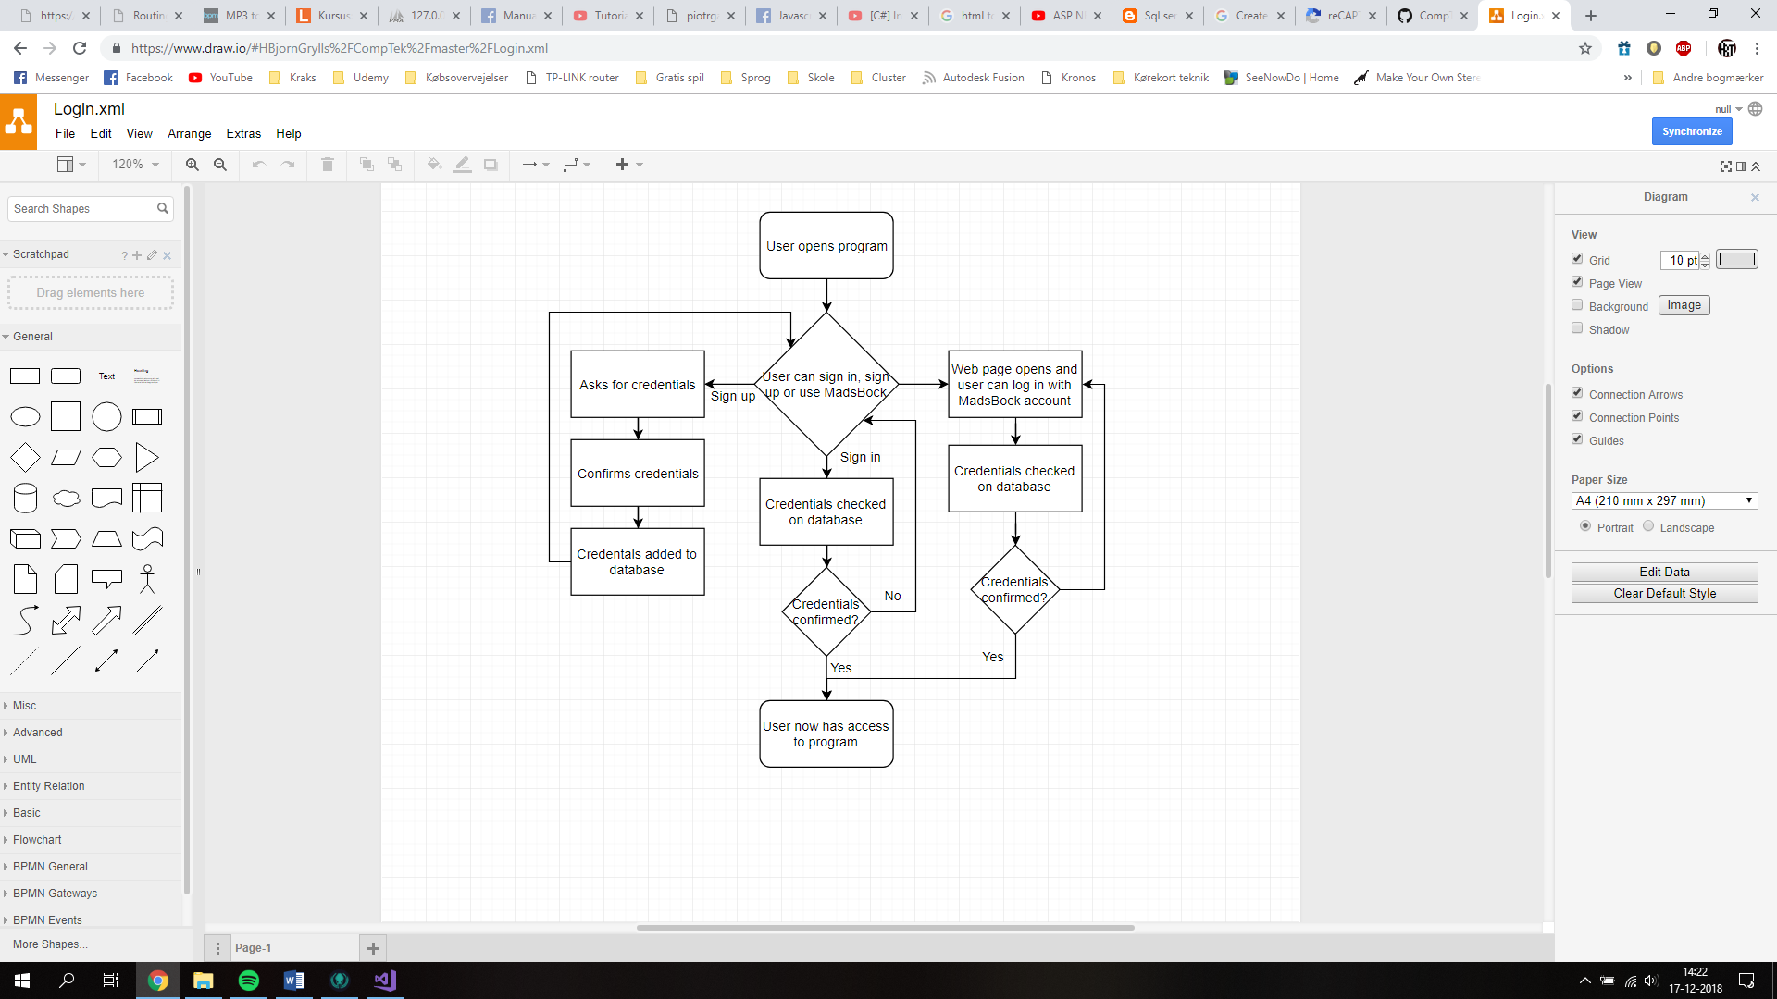

# LogBock

Mandag:

Dokumentation og opstart. Lavede databasen.

Tirsdag:

Startede med at prøve at forbinde C# med databasen. Det gik ikke så godt så efter en time begyndte jeg at forbinde C# med hjemmesiden. Der var hurtigt forbindelse, men at sende og modtage noget fornuftigt var sværere.

Onsdag:

Lavede hjemmesiden så den kunne sende hvad man ville. Lavede lokalt program til server og hjemmeside til client og de kan snakke sammen med websockets.

Torsdag:

Lavede hjemmesiden og lokalt program så det eneste der mangler er at koble SQL server på.

Fredag: